|  |
| --- |
| ЗАТВЕРДЖЕНО Наказ Міністерства аграрної політики та продовольства України 17 листопада 2011 року № 629 (у редакції наказу Міністерства аграрної політики та продовольства України від 28 вересня 2021 року № 234) |

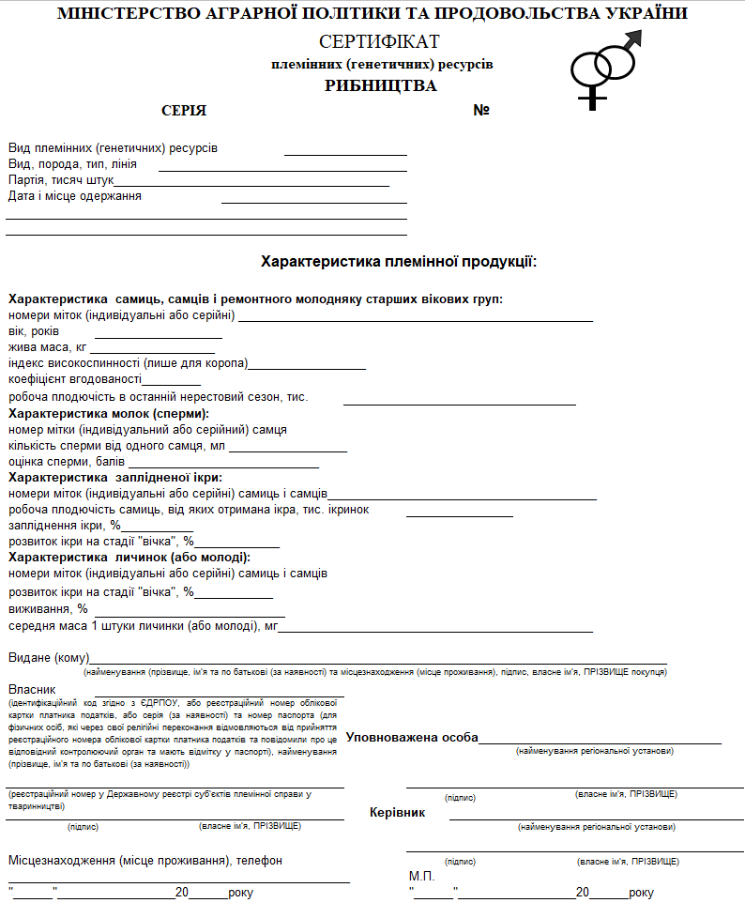

**Директор Департаменту** **аграрного розвитку Ігор ВІШТАК**